МБОУ «Мало-Уруссинская ООШ» Ютазинского муниципального района РТ

1. Отряд ЮИД «Дорожный дозор» | План работы отряда ЮИД на 2023-2024 год
Список участников
  1 | Бикчентаев Артём Александрович | 3 класс
  2 | Галимов Искандер Русланович | 3 класс
  3 | Гарифуллин Искандер Рамисович | 4 класс
  4 | Газизуллин Искандер Рамилевич | 2 класс
  5 | Болгарова Рамина Салаватовна | 2 класс
  6 | Титов Даниил Сергеевич | 3 класс
  7 | Усманов Айваз Ленарович | 3 класс
  8 | Хамидуллин Данил Флоритович | 3 класс
  9 | Борисенко Алия Виталиевна | 2 класс
  10 | Ситдикова Карина Венеровна | 2 класс
Текстовой отчет по мероприятиям | Наименование | Сроки проведения | Ссылка | Фото
 | 12 сентября 2023 отрядом ЮИД был проведен рейд по наличию в дневниках обучающихся 1-4 классов схем-маршрутов "Безопасный путь "Дом-школа-дом". Схемы имеются у всех младших школьников.  Напомним, в младших классах Схемы-маршруты разрабатываются родителями совместно с детьми, с детальным обсуждением особенностей каждого перехода через дорогу и мест, требующих повышенного внимания. | сентябрь | https://vk.com/club169513113?w=wall-169513113_628%2Fall | 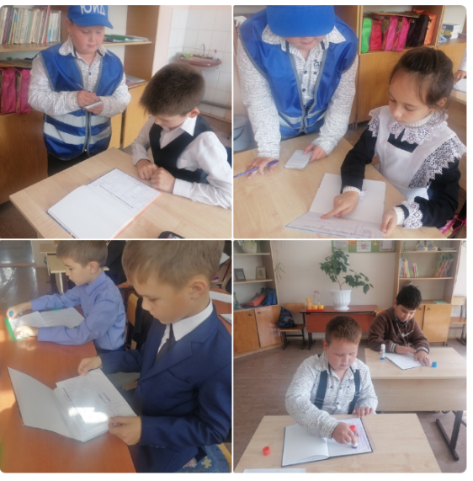
 | 10 сентября отряд ЮИД "Дорожный дозор" провел рейд по наличию световозвращающих элементов на одежде и рюкзаках школьников. | сентябрь | https://vk.com/club169513113?w=wall-169513113_629%2Fall | 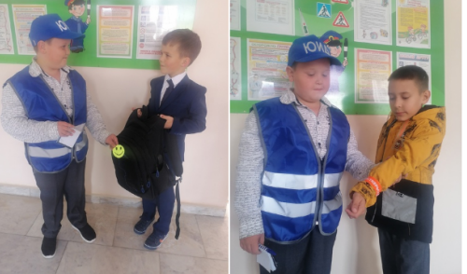
 | 20 сентября - Единый день безопасности дорожного движения. В этот день отряд юных инспекторов дорожного движения провел минутки безопасности с учащимися школы. Юные инспектора рассказали школьникам о том, как правильно вести себя на проезжей части и объяснили правила езды на велосипеде, роликах, самокатах. Особое внимание акцентировалось на том, что запрещено использовать наушники с музыкой и мобильный телефон при переходе проезжей части. Кроме этого ребята рассказали ученикам школы о световозвращающих элементах на одежде и о том, как они помогают пешеходам в темное время суток. Раздали памятки пешеходам и водителям. | сентябрь | https://vk.com/club169513113?w=wall-169513113_644%2Fall | 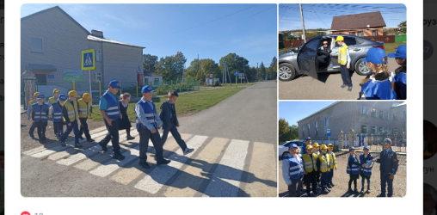
 | В преддверии осенних каникул отряд ЮИД «Дорожный дозор» выступил перед обучающимися 1-4 классов с программой «У ПДД каникул не бывает». Каникулы — это время, когда водители транспортных средств и дети-пешеходы должны быть особенно осторожны. Во время каникул большую часть времени дети проводят на улице. И для того, чтобы маленькие пешеходы не попали в неприятную ситуацию, отряд ЮИД напоминает им о правилах безопасного поведения. | октябрь | https://vk.com/club169513113?w=wall-169513113_730%2Fall | 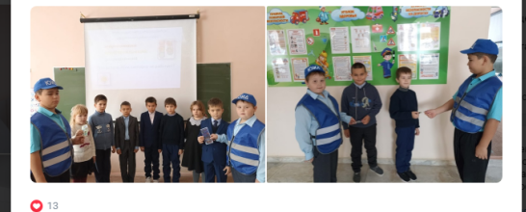
 | 1 ноября, на базе Центра детского творчества состоялся районный конкурс "Семья за БДД".  В конкурсе приняли участие 15 семей с образовательных учреждений Ютазинского района. Нашу школу представила семья Зариповых. По итогам конкурса они заняли 1 место. | ноябрь | https://vk.com/club169513113?w=wall-169513113_749%2Fall | 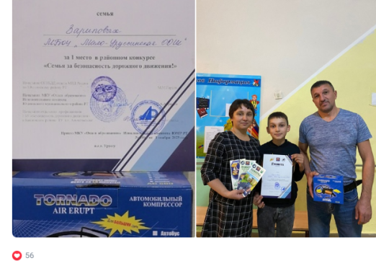
 | 14 ноября, в РДК состоялся конкурс - квест, посвящённый Дню памяти жертв в ДТП.  Мероприятие открыли зажжением свечей и минутой молчания.  Перед участниками квеста выступила Начальник ГБУ "БДД" по Бавлинскому району Игнатьева Разида Ильсуровна.  Шамсеев Камиль Зуфарович, сотрудник МСЧ пожарной спасательный части №42, наглядно продемонстрировал как правильно пользоваться огнетушителем и рассказал как нужно действовать в чрезвычайных ситуациях.  Участников квеста на тематический флэш - моб пригласил хореографический ансамбль "Сююмбике". Отряд ЮИД нашей школы "Дорожный дозор" принял активное участие в квест игре. | ноябрь | https://vk.com/club169513113?w=wall-169513113_794%2Fall | 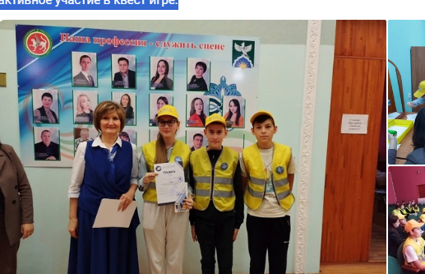
 | Отряд ЮИД #малооуруссинскаяоош "Дорожный дозор" принял участие в районном конкурсе "Урок ПДД для воспитанников детского сада". | ноябрь | https://vk.com/club169513113?w=wall-169513113_822%2Fall | 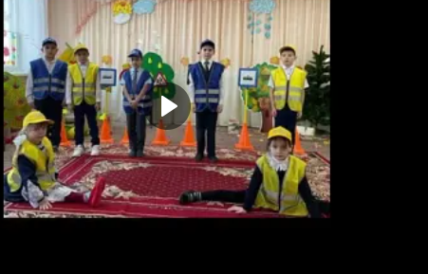
 | В преддверии зимних каникул в МБОУ "Мало-Уруссинская ООШ" отрядом ЮИД «Дорожный дозор» был проведён рейд по проверке наличия светоотражающих элементов.  Результаты проверки показали, что большинство родителей ответственно подходят к вопросу необходимости использования светоотражающих элементов, большинство учащихся применяют светоотражатели, а некоторые ребята, чтобы быть наиболее заметными на дороге имели сразу несколько светоотражающих элементов. | декабрь | https://vk.com/club169513113?w=wall-169513113_873%2Fall | 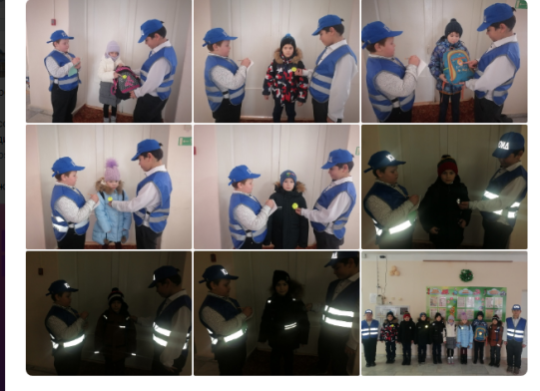
 | Участники отряда ЮИД "Дорожный дозор" заняли 2 место в районной интерактивной игре "Дорога-не забава". | декабрь | https://vk.com/club169513113?w=wall-169513113_880%2Fall | 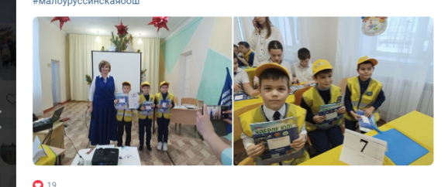
 | Отряд ЮИД "Дорожный дозор" #Мало-УруссинсксяООШ принял участие в конкурсе агитбригад безопасности дорожного движения "Дорогами безопасности". | январь | https://vk.com/club169513113?w=wall-169513113_903%2Fall | 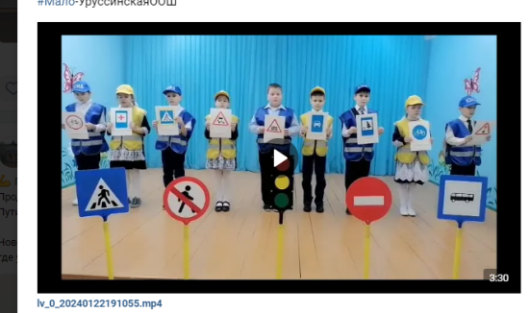
 | 2 мая отряд ЮИД МБОУ "Мало-Уруссинская ООШ" "Дорожный дозор" участвовал на муниципальном этапе Республиканского конкурса "Безопасное колесо". Участники школы получили массу положительных эмоций и опыт, который им пригодится в жизни. | май | https://vk.com/club169513113?w=wall-169513113_1068%2Fall | 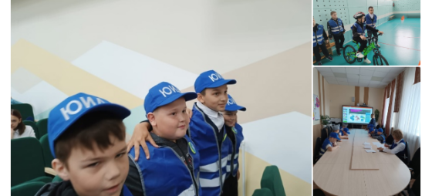
 | Акция "Внимание дети" | май
 | День велосипедиста День велосипедиста в пришкольном лагере | июнь
 | План работы отряда
№ | Мероприятия | Срок проведения |  | Ответственные |  | Отметка о  выполнении
1. | Утверждение плана работы на учебный год | сентябрь |  | Руководитель  отряда
2. | Профилактические  мероприятия отрядов ЮИД и представителей родительских патрулей для предупреждения нарушений правил перевозок детей-пассажиров, перехода проезжей части, а также использования СВЭ (c1 по 30 сентября) | сентябрь |  | Руководитель  отряда
3. | Беседа о правилах поведения  дорожного движения с первоклассниками | 1 неделя |  | Отряд ЮИД
4. | Работа с юными  велосипедистами | сентябрь |  | Отряд ЮИД
5. | День безопасности | Каждый месяц 10  числа |  | Отряд ЮИД
6. | Бeceды по профилактике дорожно-транспортного травматизма | В течении года |  | Руководитель  отряда
7. | Проверка светоотражающих элементов у учащихся | сентябрь |  | Руководитель  отряда
8. | Проверка наличия маршрутов  «Дом-школа- дом» | сентябрь |  | Руководитель  отряда
9 | Изучение правил дорожного  движения | В течении года |  | Руководитель  отряда
10. | Цикл мероприятий по  правилам дорожного  движения | До 28 октября |  | Руководитель  отряда
11 | Викторина «Знаешь ли ты  правила дорожного движения?» | октябрь |  | Руководитель
12. | Работа с дошкольниками.  Повторение правил дорожного движения. | октябрь |  | Руководитель  отряда Отряд ЮИД
13. | Участие в олимпиаде по БДД  на сайте sak1a.ru | Сентябрь-  октябрь |  | руководитель  отряда
14. Районный конкурс  «Семья за БДД» |  |  | Ноябрь  (в течение месяца) |  | Руководитель отряда
15. Участие в олимпиаде по БДД на платформе учи.ру |  |  | ноябрь |  | руководитель  отряда, куратор
16. Обновить стенд по ПДД. |  |  | в течение года |  | активисты  отряда
17. Районный конкурс среди  Отрядов ЮИД «Урок БДД для воспитанников детского сада» |  |  | в течение  месяца |  | Руководитель  отряда
18. Организация встреч с  работниками ГИБДД. |  |  | декабрь |  | редколлегия
19. Оперативно-  профилакгические мероприятия «Зимние каникулы»  (30 декабря — 08 января) |  |  | декабрь
20. Взять на учет детей,  имеющих велосипеды, мотоциклы, мопеды. |  |  | январь |  | руководитель  отряда
21. Районный конкурс  агитбригад среди отрядов ЮИД «Вместе за БДД» |  |  | Январь  (в течение месяца) |  | руководитель  отряда
22. Проводить инструктаж по  пдд |  |  | в начале года |  | руководитель  отряда
23. Проведение рейдов на  оживленных участках улиц. |  |  | ежедневно |  | командир
24. Работа с юными  велосипедистами. |  |  | сентябрь,  апрель
25. Конкурс рисунков и  сочинений. |  |  | еженедельно |  | редколлегия
26. Просмотр видеофильмов. |  |  | в течение года |  | руководитель  отряда
27. Участие в районных  конкурса ЮИД. |  |  | февраль |  | редколлегия
28. Районный конкурс «Гонки  на радиоуправляемых машинах» среди обучающихся  (в течение месяца) |  |  | февраль |  | руководитель  отряда
Профилактические работы |  |  | февраль |  | руководитель  отряда
30. Работа с юными  велосипедистами |  |  | март |  | руководитель  отряда
Оперативно- профилактические |  |  | (23 - 31 марта) |  | руководитель  Отряда
мероприятия «Весенние
каникулы»
32. Муниципальный этап  республиканского конкурса  «Безопасное колесо» | в течение  месяца | руководитель  отряда
зз. Проверка светоотражающих  элементов у учащихся | апрель | руководитель  отряда
34. Муниципальный этап  Ребспубликанского  конкурса  «Лучший ЮИД» | апрель | руководитель  отряда
35. Работа с дошкольниками.  Повторение правил дорожного движения | май | активисты  отряда
36. Оперативно-  профилактические мероприятия «Внимание, дети!» | 20 мая — 15  июня | руководитель  отряда
37. Районный конкурс  «Велостарты — Зеленый свет» среди обучающихся образовательных учреждений | 20-31 мая | руководитель  отряда
38 Отчет о проделанной  работе |  | руководитель  отряда

Вывод из анализа работы | В течении учебного года была организована разъяснительная работа по теме безопасности дорожного движения, проведены беседы, викторины, презентации, игры, экскурсии, тренировочные занятия, соревнования, участие в конкурсах, создание агитбригад, участие в создании и использовании наглядной агитации и методической базы для изучения правил дорожного движения.  В связи с чем, ставим перед собой следующие задачи на следующий год:  1.Воспитывать ответственное поведение на дорогах.  2. Сформировать устойчивые навыки соблюдения и выполнения правил дорожного движения  3. Отрабатывать навыки поведения на улице, дороге, перекрестках через решение. проблемных ситуаций, игровые моменты, пропаганду безопасности движения.  4. Сотрудничать с работниками ГИБДД по профилактике травматизма.  5. Разнообразить формы работы по правилам дорожного движения.  6. Обучить способам оказания самопомощи и первой медицинской помощи.
Руководитель отряда | Саитова Гюзель Расимовна

